
UBND QUẬN LONG BIÊN
PHÒNG GD&ĐT QUẬN LONG BIÊN
TRƯỜNG THCS ÁI MỘ
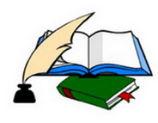

BÀI DỰ THI

Họ và tên: Nguyễn Thị Hồng

Chủ đề:
VIẾT GƯƠNG ĐIỂN HÌNH TIÊN TIẾN, NGƯỜI TỐT, VIỆC TỐT
TRONG PHONG TRÀO THI ĐUA YÊU NƯỚC QUẬN LONG BIÊN
NGÀNH GIÁO DỤC THỦ ĐÔ NĂM 2022

Hà Nội, tháng 2 năm 2022

BÀI DỰ THI
Họ và tên: Nguyễn Thị Hồng
Chức vụ: Giáo viên
Tổ: Văn - Sử - GDCD
Trường THCS Ái Mộ

CUỘC THI
VIẾT VỀ GƯƠNG ĐIỂN HÌNH TIÊN TIẾN, NGƯỜI TỐT, VIỆC TỐT TRONG PHONG TRÀO THI ĐUA “DẠY TỐT, HỌC TỐT”, “ĐỔI MỚI, SÁNG TẠO TRONG DẠY VÀ HỌC” NGÀNH GIÁO DỤC VÀ ĐÀO TẠO HÀ NỘI, NĂM 2021 - 2022

Hôm nay, trong tôi có biết bao cảm xúc dâng trào, biết bao mơ ước về một ngày mai tươi sáng. Những người thầy giáo, cô giáo như những con đò cần mẫn chở khách sang sông mong đến ngày cập bến. Mỗi ngày trôi qua lại có thêm một niềm vui mới. Những con đò ấy cứ âm thầm, lặng lẽ suốt ngày đêm, bỏ lại sau lưng bao nỗi nhọc nhằn, bước qua mọi khó khăn phía trước với ý chí kiên cường lái con đò tri thức cập bến được bình an. Trong suốt hành trình ấy, người đồng nghiệp, đồng hành gắn bó và khiến tôi vô cùng khâm phục về sự nhiệt huyết, say mê trong công việc “trồng người”. Đó là thầy giáo Đỗ Tuấn Hiệp
Thầy giáo Đỗ Tuấn Hiệp là giáo viên giảng dạy bộ môn Vật lý và Công nghệ thuộc tổ Toán - Lý của trường THCS Ái Mộ. Sinh năm 1983, dù tuổi đời và tuổi nghề còn khá trẻ nhưng thầy đã luôn nỗ lực phấn đấu trong công việc và đạt nhiều thành tích đáng tự hào. Từ năm 2008, khi mới về công tác tại trường, được sống trong một môi trường thuận lợi, nhà trường có bề dầy thành tích, có một tập thể đoàn kết, hết lòng vì đồng nghiệp, sẵn sàng chia sẻ những kinh nghiệm. thầy giáo Đỗ Tuấn Hiệp đã rất tích cực, chủ động, hăng hái trong công tác giảng dạy chuyên môn và các hoạt động phong trào của trường. Liên tục trong nhiều năm liền: năm học 2009 – 2010; năm học 2011 – 2012; năm học 2015 – 2016; năm học 2019 – 2020; được sự tín nhiệm của tổ, nhóm chuyên môn và chấp hành sự lãnh đạo, chỉ đạo cùa Ban Giám hiệu, thầy đã tham gia Hội thi “Giáo viên giỏi cấp Quận” bộ môn Vật lý và Công nghệ và đã đạt giáo viên dạy giỏi cấp Quận
Trong nhiều năm học thầy giáo Đỗ Tuấn Hiệp đã vinh dự được Ban Giám hiệu nhà trường tặng danh hiệu Chiến sĩ thi đua cấp cơ sở và càng vinh dự hơn đó là ngày 03 tháng 10 năm 2017 thầy đã được Chi bộ nhà trường kết nạp vào Đảng Cộng sản Việt Nam.
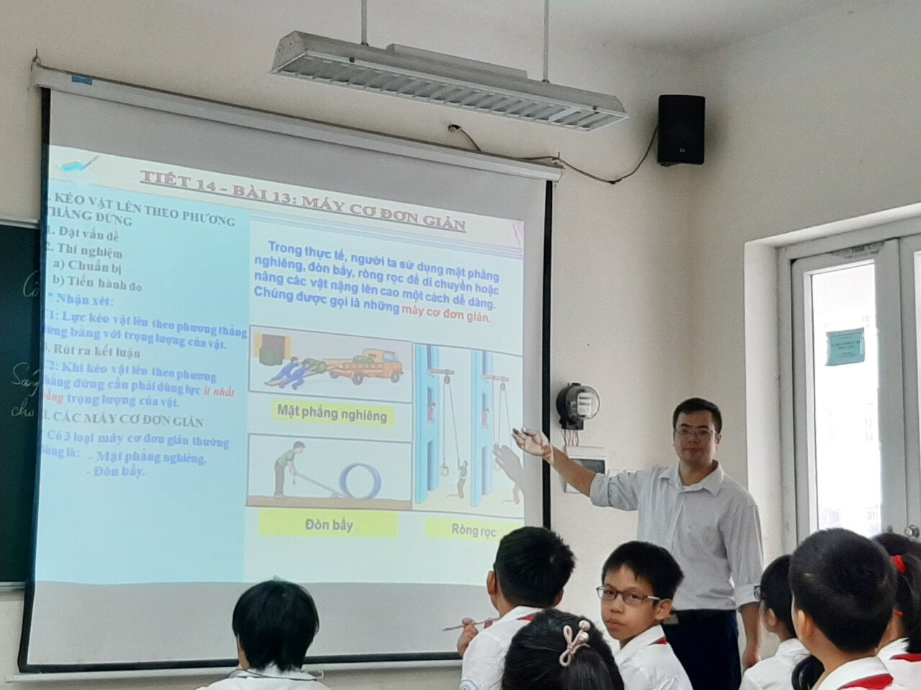
Luôn tâm niệm hết lòng vì học sinh thân yêu, thầy giáo Đỗ Tuấn Hiệp luôn cố gắng tìm tòi, học hỏi để đổi mới phương pháp dạy học trong từng tiết dạy. Trong quá trình công tác dạy học, thầy luôn quan tâm tìm hiểu hoàn cảnh của từng học sinh trong lớp, giúp đỡ các học sinh có hoàn cảnh khó khăn động viên trong sinh hoạt và học tập. Những tiết thực hành dạy thí nghiệm thầy luôn tạo cho các em những hoạt động trải nghiệm thú vị đầy hào hứng, sáng tạo, khơi dậy trong các em sự hứng khởi, đam mê kiến thức. Tôi nhớ một câu danh ngôn đã nói rằng: “Nếu người kĩ sư vui mừng nhìn thấy cây cầu mà mình vừa mới xây xong, người nông dân mỉm cười nhìn đồng lúa mình vừa mới trồng thì người giáo viên vui sướng khi nhìn thấy học sinh đang trưởng thành, lớn lên” (Gô lôbôlin). Thật đáng quý và trân trọng biết bao tấm lòng của một thầy giáo trẻ với các học trò!
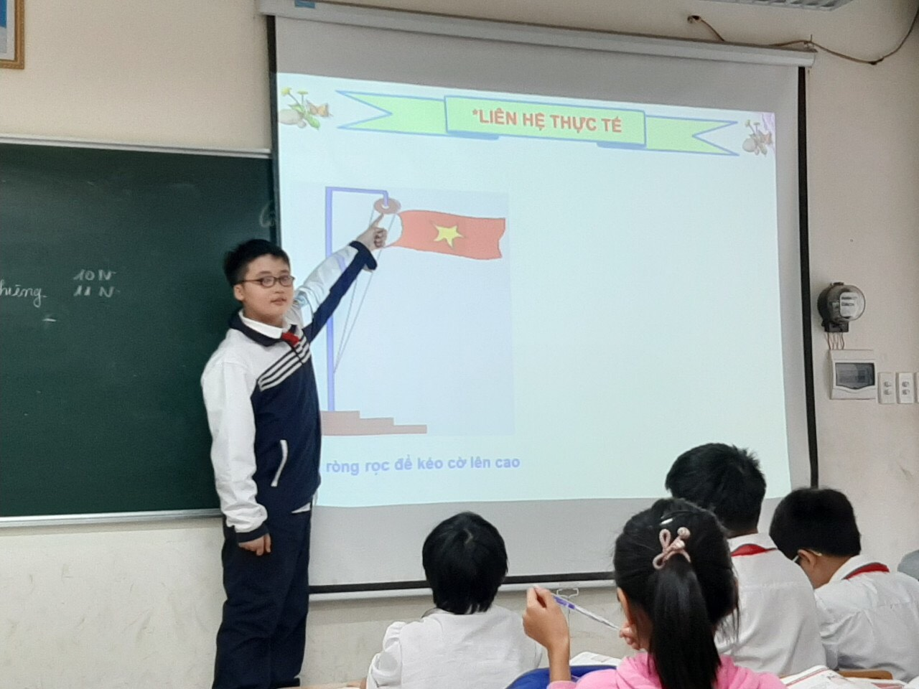
Không chỉ phấn đấu trong công tác chuyên môn, thầy giáo Đỗ Tuấn Hiệp còn rất tích cực trong các hoạt động phong trào của nhà trường nói chung và chi đoàn nói riêng, thầy luôn xây dựng cho mình một lối sống trong sáng, lành mạnh, có tinh thần đoàn kết nội bộ, gần gũi gắn bó với đồng nghiệp và ân cần với học sinh, luôn khiêm tốn học hỏi và sẵn sàng giúp đỡ mọi người. Thầy luôn hỗ trợ có hiệu quả về công nghệ thông tin các chương trình Hội nghị của nhà trường. Tôi luôn chúc cho Thầy giáo Đỗ Tuấn Hiệp sẽ đạt được nhiều thành công hơn nữa trong công tác sư phạm, để đóng góp một phần không nhỏ vào thành tích chung của nhà trường, xây dựng trường THCS Ái Mộ ngày càng ổn định, phát triển và vững mạnh./.
Tháng năm dầu dãi nắng mưa,
Con đò trí thức thầy đưa bao người.
Qua sông gửi lại nụ cười
Tình yêu xin tặng người thầy kính thương!

Long Biên, ngày 07 tháng 02 năm 2022

